Инструкция: как зайти в конференцию!
1. Если у вас не установлено приложение TrueConf, то переходим по ссылке https://tc.gounn.ru
2. Далее следуем как показано ниже на рисунках. Красными прямоугольниками и стрелочками указано куда нужно нажимать.

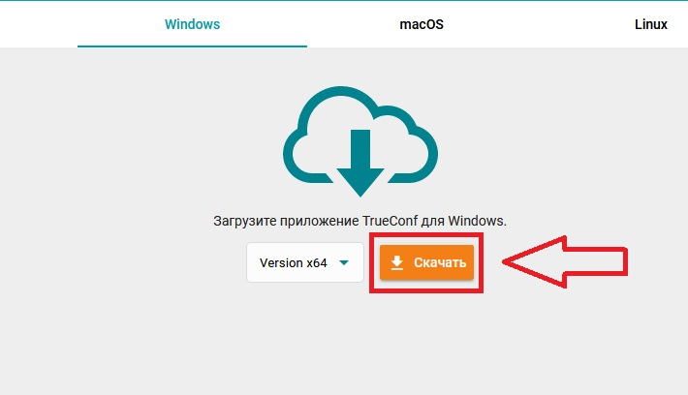
3. После того как скачали установочный файл. Запускаем его. И действуем как показано ниже.
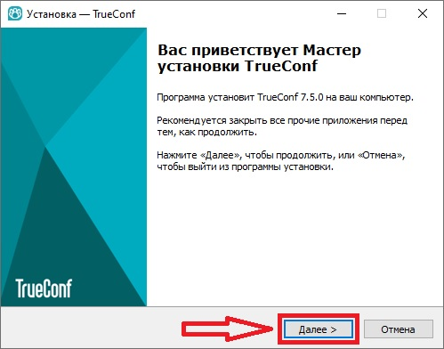
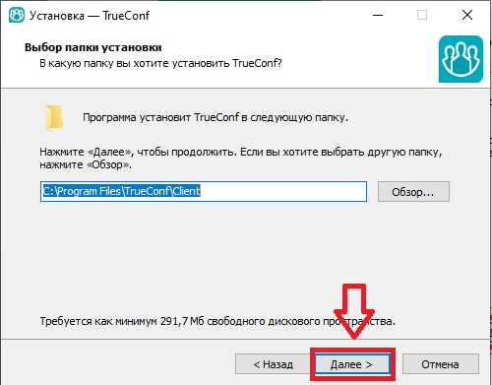
Далее снимаем галочку как указано ниже и жмем далее.
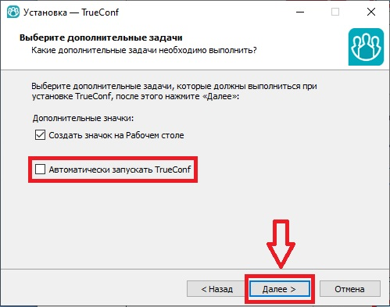
Далее идет процесс установки. После появляется завершающее окно. Нужно снять галочку, как будет показано ниже, и нажать завершить.
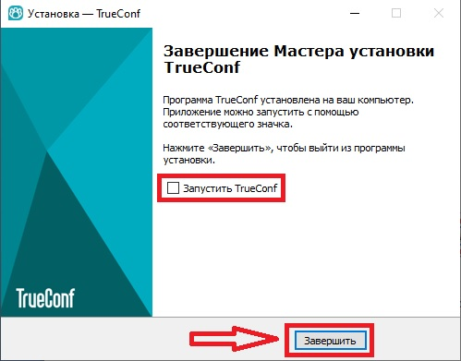
4. Установка завершена. Обращаю внимание на то, чтобы в дальнейшем можно было зайти в конференцию или вебинар или другое мероприятие, TrueConf не должен быть запущен. Как это можно проверить?
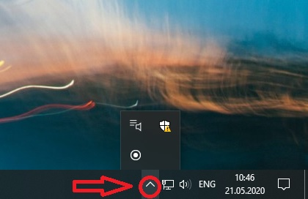
На рисунке выше отображено когда TrueConf не запущен. А на рисунке ниже когда приложение запущено.
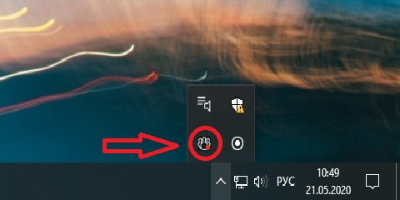
И так. Если приложение запущено то жмем на нем правой кнопкой мыши и выбираем Закрыть приложение.
5. У вас есть ссылка на конференцию или к другому мероприятию. Например вот такая https://tc.gounn.ru/c/5719795393 . Переходим по ней. И выбираем присоединится.
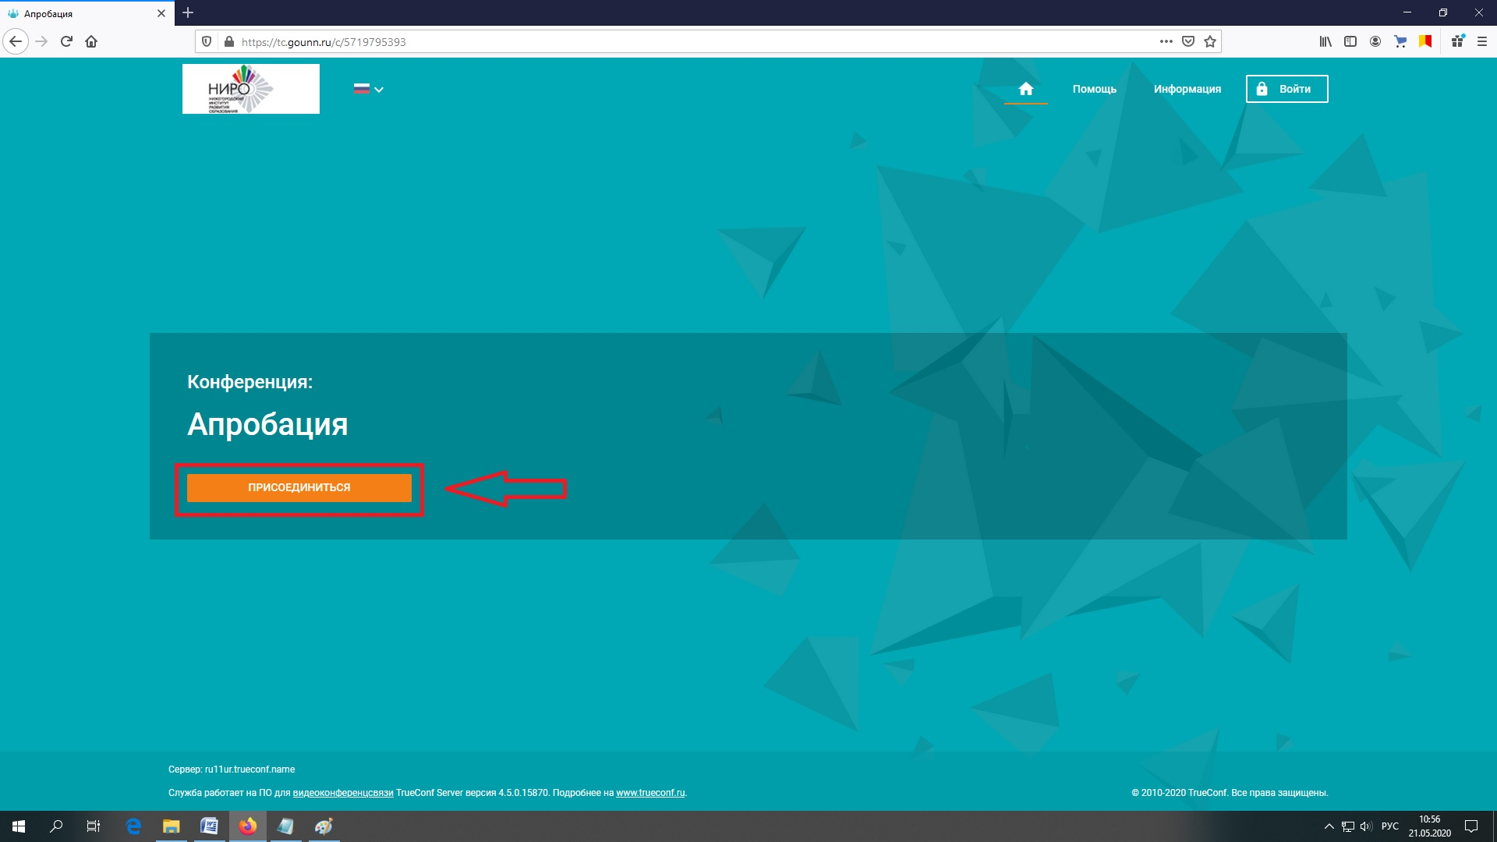
Далее откроется следующее окно

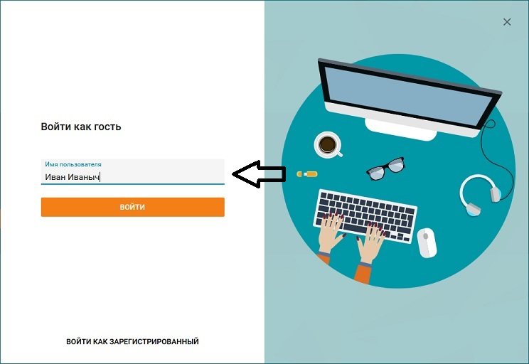

В окне пользователя вводим свои имя и фамилию, а также номер школы. Например: Иван Иванов школа №1. И жмем войти. Появляется следующее окно в котором нужно выбрать как показано ниже.
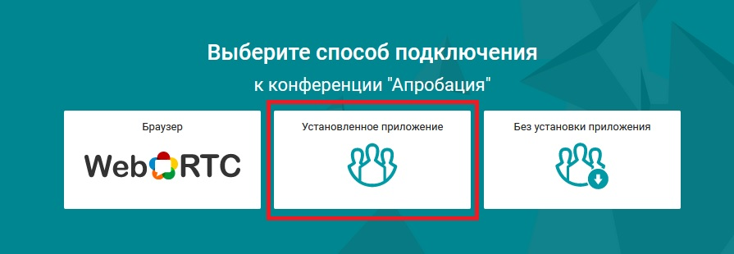
Способ подключения Установленное приложение.
Далее появится диалоговое окно.
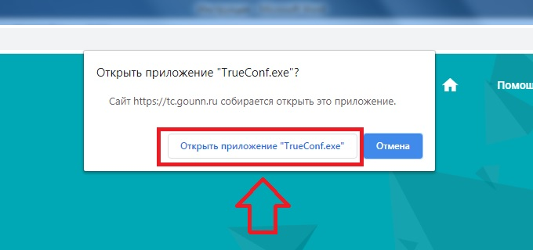
Выбираем как показано на рисунке выше.

